**МЕТОДИЧЕСКИЕ УКАЗАНИЯ**

**по выполнению управляемых самостоятельных работ (УСР)**

**Целью** предлагаемых управляемых самостоятельных работ являетсяанализ и систематизация знаний, полученных в процессе обучения (на лекциях, семинарских занятиях, самостоятельной работы студентов с литературой, коллекциями), а также подготовка к контрольным заданиям, курсовому проектированию, зачету, экзамену.

**Итогом** выполнения всей серии заданий УСР послужит таблица "Шкала геологического времени" и схема тектонического районирования Земли - работы, которые в систематизированном виде содержат главные сведения основополагающего курса исторической геологии. Подобные материалы постоянно используются геологами не только в процессе обучения, но и дальнейшей профессиональной как научной, так и практической деятельности и, как правило, бережно хранятся на протяжении всей жизни. Поэтому, выполнять их следует очень внимательно и аккуратно.

**Необходимые материалы:** макеттаблицы "Шкала геологического времени", контурная карта материков и океанов, конспект лекций**,** схема “Биостратиграфические комплексы главных групп морских беспозвоночных в фанерозое» (П. Рич и др., 1997), учебники и другие литературные источники (см. приложения и список литературы).

**Темы КСР по разделам:**

Периодизация истории Земли – (4 часа): 1. Международная хроностратиграфическая шкала. 2. Международная геохронометрическая шкала. 3. Тектоническая периодизация истории Земли.

История Земли в докембрии – (4 часа): 1. Стратиграфия докембрия. 2. Палеогеография докембрия.

История Земли в раннем палеозое – (4 часа): 1. Биостратиграфические комплексы кембрийской, ордовикской и силурийской систем. 2. Основные фазы и результаты каледонской тектономагматической эпохи.

История Земли в позднем палеозое **–** (6 часов): 1. Биостратиграфические комплексы девонской, каменноугольной и пермской систем. 2. Палеогеографические события позднего палеозоя. 3. Основные фазы и результаты герцинской тектономагматической эпохи.

История Земли в мезозое – (6 часов): 1. Биостратиграфические комплексы триасовой, юрской и меловой систем. 2. Палеогеографические события мезозоя. 3. Основные фазы и результаты киммерийской тектономагматической эпохи.

История Земли в кайнозое – (6 часов): 1. Биостратиграфические комплексы палеогеновой и неогеновой систем. Стратиграфия четвертичной системы. 2. Палеогеографические события кайнозоя. 3. Основные фазы и результаты альпийской тектономагматической эпохи.

**Методические указания:**

1. Распечатайте прилагаемый макет таблицы с двух сторон на листе формата А4.

**Макет таблицы История Земли**

|  |  |  |  |  |  |  |  |  |
| --- | --- | --- | --- | --- | --- | --- | --- | --- |
| Период | Эпоха | Век | млн. лет | Тектонические события | | | Биостратиграфичес-кие комплексы | Палеогеографичес-кие события |
| ТМЭ | | структуры |
| Четв. | Голоцен | Мегхалайский  С. гриппианский  Гренландский  Тарантийский  Ионический  Калабрийский  Гелазский |  |  | |  |  |  |
| Плейстоцен |  |
| Неогеновый | Плиоцен | Гелазский |  |  |  |  |
| Пьяченцский |
| Занклский |
| Миоцен | Мессинский |
| Тортонский |
| Серравальский |
| Лангийский |
| Бурдигальский |
| Аквитанский |
| Палеогеновый | Олигоцен | Хатский |  |  |  |  |
| Рюпельский |
| Эоцен | Приабонский |
| Бартонский |
| Лютетский |
| Ипрский |
| Палеоцен | Танетский |
| Зеландский |
| Датский |
| Меловой | Поздняя | Маастрихтский |  |  |  |  |
| Кампанский |
| Сантонский |
| Коньяксий |
| Туронский |
| Сеноманский |
| Ранняя | Альбский |
| Аптский |
| Барремский |
| Готеривский |
| Валанжинский |
| Берриасский |
| Юрский | Поздняя (Мальм) | Титонский |  |  |  |  |
| Кимериджский |
| Оксфордский |
| Средняя (Доггер) | Келловейский |
| Батский |
| Байосский |
| Ааленский |
| Ранняя (Лейас) | Тоарский |
| Плинсбахский |
| Синемюрский |
| Геттангский |
| Триасовый | Поздняя | Рэтский |  |  |  | |  |  |
| Норийский |
| Карнийский |
| Средняя | Ладинский |
| Анизийский |
| Ранняя | Оленёкский |
| Индский |

|  |  |  |  |  |  |  |  |  |  |  |
| --- | --- | --- | --- | --- | --- | --- | --- | --- | --- | --- |
| Пермский | | Лопингий | Чансинский | |  |  |  | |  |  |
| Вучапинский | |
| Гваделупий | Кептенский | |
| Вордский | |
| Цисуралий | Роудский | |
| Кунгурский | |
| Артинский | |
| Сакмарский | |
| Каменноугольный | | Пенсильва-ний | Гжельский | |  |  |  |  | |  |
| Касимовский | |
| Московский | |
| Башкирский | |
| Миссисипий | Серпуховской | |
| Визейский | |
| Турнейский | |
| Девонский | | Поздняя | Фаменский | |  |  |  | |  |
| Франский | |
| Средняя | Живетский | |
| Эйфельский | |
| Ранняя | Эмсский | |
| Пражский | |
| Лохковский | |
| Силурийский | | Пржидольский |  | |  |  |  | |  |
| Лудловский | Лудфордский | |
| Горстский | |
| Венлокский | Гомерийский | |
| Шейнвудский | |
| Лландоверий-ский | Теличский | |
| Аэронский | |
| Рудданский | |
| Ордовикский | | Поздняя | Хирнантский | |  |  |  | |  |
| Катийский | |
| Сандбийский | |
| Средняя | Дарривильский | |
| Дапингский | |
| Ранняя | Флойский | |
| Тремадокский | |
| Кембрийский | | Фуронгий | Ярус 10 | |  |  |  | |  |
| Янгшанский | |
| Пейбианский | |
| Мяолин | Гужанский | |
| Друмский | |
| Вулюанский | |
| Отдел 2 | Ярус 4 | |
| Ярус 3 | |
| Терренёв | Ярус 2 | |
| Фортунский | |
| Протерозойский | Неопротеро-зойская | | | Эдиакарий |  |
| Криогений |
| Тоний |
| Мезопротеро-зойская | | | Стений |  |  |  | |  |
| Эктазий |
| Калиммий |
| Палеопротеро-зойская | | | Статерий |  |  |  | |  |
| Орозирий |
| Рясий |
| Сидерий |
| Архейский | Неоархейская | | |  |  |  |  | |  |
| Мезоархейская | | |  |  |
| Палеоархейская | | |  |  |
| Эоархейская | | |  |  |

1. Заполняйте свободные столбцы и строки в таблице последовательно при подготовке к контрольным работам (тестированиям) после изучения соответствующих тем и разделов курса. Работа должна быть выполнена самостоятельно. Записи ведите от руки, простым карандашом, мелким почерком, лаконично (допустимы сокращения, понятные автору).
   1. В столбцах «Эон», «Эра», «Период», «Эпоха», «Век» запишите принятые по международным правилам условные обозначения геохронологических подразделений. Выучите названия этих подразделений. В столбце «Период» укажите также кем и когда (в каком году) была впервые выделена соответствующая система.
   2. В столбце «Возраст» укажите начало и длительность каждого периода в соответствии с **последней** геохронометрической шкалой. Информацию можно получить на лекциях или из Интернета.
   3. В столбце «Тектонические события. ТМЭ» проведите временные границы и запишите названия каждой тектономагматической эпохи (циклы Бертрана). Названия фаз складчатости и орогении (циклы Штилле) и возникших в это время наиболее крупных блоков материковой коры поместите в столбце «Созданные структуры». Последнее задание следует выполнять по мере изучения тектонических событий каждого периода.
   4. Колонка «Биостратиграфические комплексы» - одна из самых **основных** в таблице. Ведь именно по палеонтологическим остаткам определяется возраст пород, первая задача любых геологических исследований. Здесь размещаем лишь стратиграфически значимые организмы (руководящие формы), для которых существуют международные или региональные зональные шкалы. Необходимую информацию можно извлечь из схемы П. Рича “Биостратиграфические комплексы главных групп морских беспозвоночных в фанерозое», лекций и учебников.

**Биостратиграфические комплексы (П. Рич и др.,1997)**

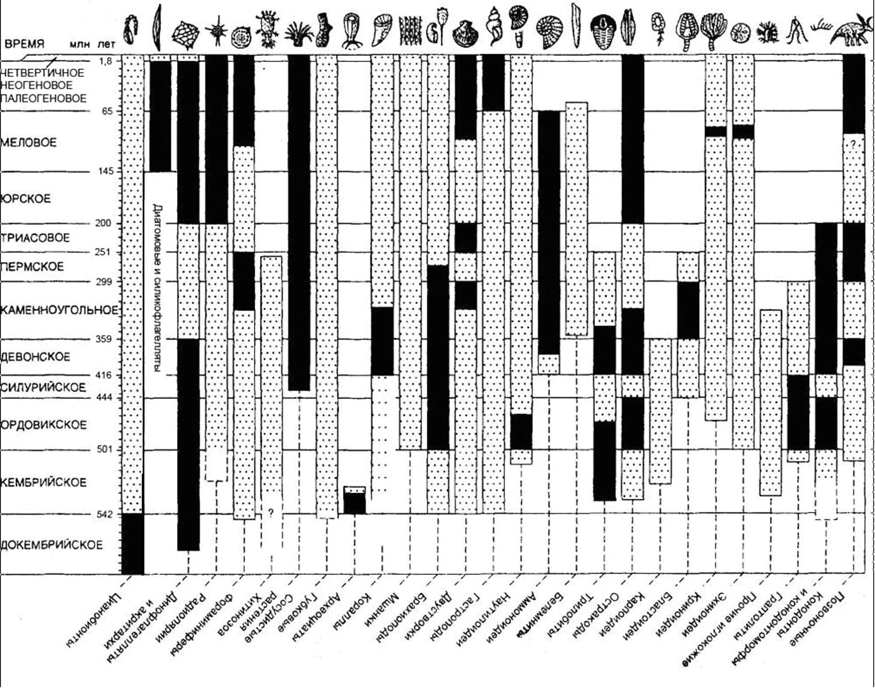

* 1. В колонку «Палеогеографические события» заносится информация о материках и океанах, существовавших на Земле на каждом этапе ее геологической истории, периодах великих оледенений, первом появлении и конце распространения различных представителей органического мира, вымираниях фауны, накоплении характерных для периодов горных пород и полезных ископаемых.

1. На контурной карте укажите границы древних платформ и крупнейших щитов и впадин в их пределах, оконтурить и раскрасить области молодых эпибайкальских, эпикаледонских и эпигерцинских платформ, районы киммерийской и альпийской складчатостей. Подписать названия подвижных (геосинклинальных) областей. На обратной стороне листа перечислите крупнейшие впадины в каледонидах, названия тектонических депрессий в пределах эпигерцинских платформ, районы траппового магматизма, современные рифтовые системы.
2. Не забудьте подписать работы, указав фамилию, инициалы.

Выполнение предложенной Вам работы является наиболее эффективным способом обобщения и закрепления знаний. По сути, это грамотно логично составленная шпаргалка. Она пригодится Вам. Если Вы справитесь с заданием, то можете рассчитывать на успех на зачете, экзамене, дальнейшем обучении и работе.

*Желаю удачи!*

**Литература**

**Основная**

1. Мурашко Л. И. Историческая геология: пособие для студентов географического фак., обучающихся по спец. 1-51 01 01 «Геология и разведка месторождений полезных ископаемых». – Минск: БГУ, 2012.
2. Короновский Н. В., Хаин В. Е., Ясаманов Н. А. Историческая геология. – М.: Академия, 2008.
3. Подобина В. М., Родыгин С. А. Историческая геология. – Томск: НТЛ, 2000.
4. Мурашко Л. И. Историческая геология [Электронный ресурс]: пособие для студентов геогр. фак., обучающихся по спец 1-51 01 01 «Геология и разведка месторождений полезных ископаемых» / Л. И. Мурашко. – Минск: БГУ, 2011.
5. International Chronostratigraphic Chart [*www.stratigraphy.org*](http://www.stratigraphy.org)

**Дополнительная**

1. Атлас литолого-палеогеографических карт Мира. Составители А. Б. Ронов, В. Е. Хаин и др. – М: Изд-во МГУ, 1986, 1989.
2. Геология Беларуси / А. С. Махнач, Р. Г. Гарецкий, А. В. Матвеев и др.- Мн.: Ин-т геол. наук НАН Беларуси, 2001.
3. Макдугалл Дж. Д. Краткая история развития планеты Земля. - С-П.: Амфора, 2001.
4. Михайлова И. А., Бондаренко О. Б. Палеонтология. - М.: Изд-во МГУ, 2006.
5. Монин А. С. История Земли. - Л.: Наука, 1977.
6. Монин А. С. Ранняя геологическая история Земли. - М.: Наука, 1987.
7. Палеогеография кайнозоя Беларуси / Под ред. А. В. Матвеева. - Мн.: Ин-т геол. наук НАН Беларуси, 2002.
8. Палмер Дуглас. Атлас динозавров: доисторический мир. - М.: Изд-во АСТ, 2001.
9. Стратиграфические схемы Беларуси / Мн.: Ин-т геол. наук НАН Беларуси, 2010. 176 с.
10. Хаин В. Е. Основные проблемы современной геологии. М., Недра, 2003.
11. Хаин В. Е., Божко Н. А., Сеславинский К. Б., Балуховский А. Н. Историческая геотектоника. Докембрий. М., 1988. Палеозой. М., 1991. Мезозой и кайнозой. М., 1993.